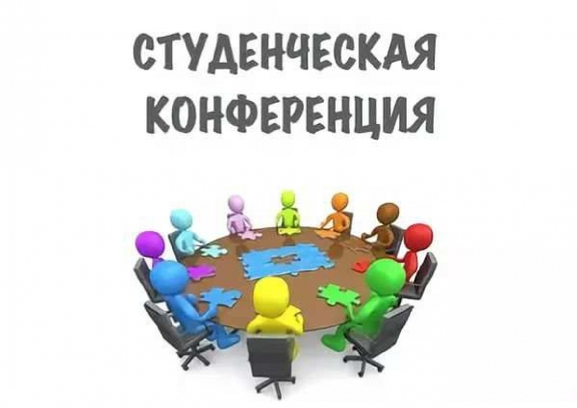

МИНИСТЕРСТВО НАУКИ И ВЫСШЕГО ОБРАЗОВАНИЯ РОССИЙСКОЙ ФЕДЕРАЦИИ
ФЕДЕРАЛЬНОЕ ГОСУДАРСТВЕННОЕ БЮДЖЕТНОЕ ОБРАЗОВАТЕЛЬНОЕ УЧРЕЖДЕНИЕ
ВЫСШЕГО ОБРАЗОВАНИЯ
«ЕЛЕЦКИЙ ГОСУДАРСТВЕННЫЙУНИВЕРСИТЕТ ИМ. И.А. БУНИНА»
ИНСТИТУТ ПСИХОЛОГИИ И ПЕДАГОГИКИ
Кафедра психологии и психофизиологии

ИНФОРМАЦИОННОЕ ПИСЬМО

Приглашаем принять участие
в Межрегиональной студенческой научно-практической конференции
«Молодежная наука: тенденции развития»
Конференция состоится 18 марта 2024 года в Елецком государственном университете им. И.А. Бунина, по адресу: г. Елец, Коммунаров 15, УК-2.
Цель конференции: выявление, поощрение и поддержка талантливой молодежи, занимающейся научно-исследовательской деятельностью; формирование у обучающихся интереса к научным исследованиям; вовлечение обучающихся в процесс обмена результатами научно-исследовательской работы.

К участию в конференции приглашаются аспиранты, обучающиеся учреждений ВО и СПО.

Направления работы конференции:
секция 1.Актуальные проблемы теории и практики общего образования.
секция 2. Актуальные проблемы современной психологической науки.
секция 3. Актуальные проблемы воспитания, обучения и развития детей в системе дошкольного образования.
секция 4. Актуальные проблемы воспитания, обучения и развития детей в системе специального образования.
секция 5. Актуальные вопросы социальных наук.

Организационный комитет:
Председатель: Дворяткина Светлана Николаевна, доктор педагогических наук, профессор, проректор по научной и инновационной деятельности ЕГУ им. И.А. Бунина.
Заместитель председателя: Фаустова Ирина Валерьевна, кандидат педагогических наук, доцент кафедры психологии и психофизиологии ЕГУ им. И.А. Бунина.
Члены организационного комитета:

Добрин Александр Викторович, кандидат психологических наук, доцент, зведующий кафедрой психологии и психофизиологии ЕГУ им. И.А. Бунина;
Захарова Марина Александровна, кандидат педагогических наук, доцент, заведующий кафедрой педагогики и образовательных технологий ЕГУ им. И.А. Бунина;
Зайцева Ирина Александровна, кандидат политических наук, доцент, заведующий кафедрой философии и социальных наук.
Пронина Анжелика Николаевна, доктор педагогических наук, заведующий кафедрой дошкольной и специальной педагогики, профессор
Порядок участия в конференции
Форма участия – смешанная.
Оргвзнос за участие в конференции – 200 руб.
Для участия в конференции необходимо не позднее 12 марта 2024 года (включительно) на почту fayst71@mail.ru прислать заполненную заявку (Приложение 1) и скан-копию квитанции об оплате оргвзноса.
Организационный взнос за участие в конкурсе в размере 200 рублей необходимо направить безналичным путём по следующим реквизитам:
ИНН: 4821004595
КПП: 482101001
БИК: 014206212
БАНК ПОЛУЧАТЕЛЯ ПЛАТЕЖА: Отделение Липецк//УФК по Липецкой области, г. Липецк
ПОЛУЧАТЕЛЬ ПЛАТЕЖА: УФК по Липецкой области (ЕГУ им. И.А. Бунина, л/с 20466Х13800)
ЕДИНЫЙ КАЗНАЧЕЙСКИЙ СЧЕТ: 40102810945370000039
КАЗНАЧЕЙСКИЙ СЧЕТ: 03214643000000014600
ОКОНХ 92110
ОКПО 02079537
ОКТМО 42715000
КБК 00000000000000000130 (доходы от оказания платных услуг (работ)
Назначение платежа: за участие в конференции «Молодёжная наука: тенденции развития».
В названии файлов указывается ФИО_Заявка, например: Иванова_Заявка, Иванова_Квитанция.
По результатам конференции лучшие доклады будут опубликованы в научно-практическом электронном журнале «Молодежная наука: тенденции развития».
Место проведения конференции: федеральное государственное образовательное учреждение высшего образования «Елецкий государственный университет» (ЕГУ им. И.А. Бунина), институт психологии и педагогики, Россия, Липецкая область, город Елец, ул. Коммунаров, д.15.
Ссылка для подключения к секциям будет разослана участникам накануне конференции.
По вопросам организации и проведения конференции обращаться к Фаустовой Ирине Валерьевне по адресу электронной почты: fayst71@mail.ru, т. 89051797030

Приложение 1
Заявка на участие в конференции
1. | ФИО (полностью)
2. | Место учебы (полное название организации, институт)
4. | Научный руководитель, если есть  (ФИО полностью)
6. | E-mail (для обратной связи)
7. | Контактный телефон
8. | Тема доклада
9. | Номер и название секции конференции

